AFRIKAANS
AFRIKAANS GRADE 12 TERM 1 CONTROLLED ASSESSMENT PACK

VAK | AFRIKAANS
GRAAD | 12
ASSESSERINGSTAAK | AFRIKAANS GRADE 12 TERM 1 CONTROLLED ASSESSMENT PACK
PUNTE | 50
TYD | 1 hour

Opvoedergoedkeuring word voor klasgebruik vereis.

INSTRUKSIES EN INLIGTING
1. Lees elke bronteks en vraag noukeurig.
2. Beantwoord alle vrae in Afrikaans tensy anders aangedui.
3. Gebruik bewyse uit die verskafde teks of visuele bron waar dit vereis word.
4. Beplan skriftelike antwoorde voordat jy die finale antwoord skryf.
5. Skryf netjies en let op spelling, leestekens, grammatika en register.

BRONMATERIAAL
BRON 1: Amptelike vraestelvoorbeeld: kaart-uittreksel
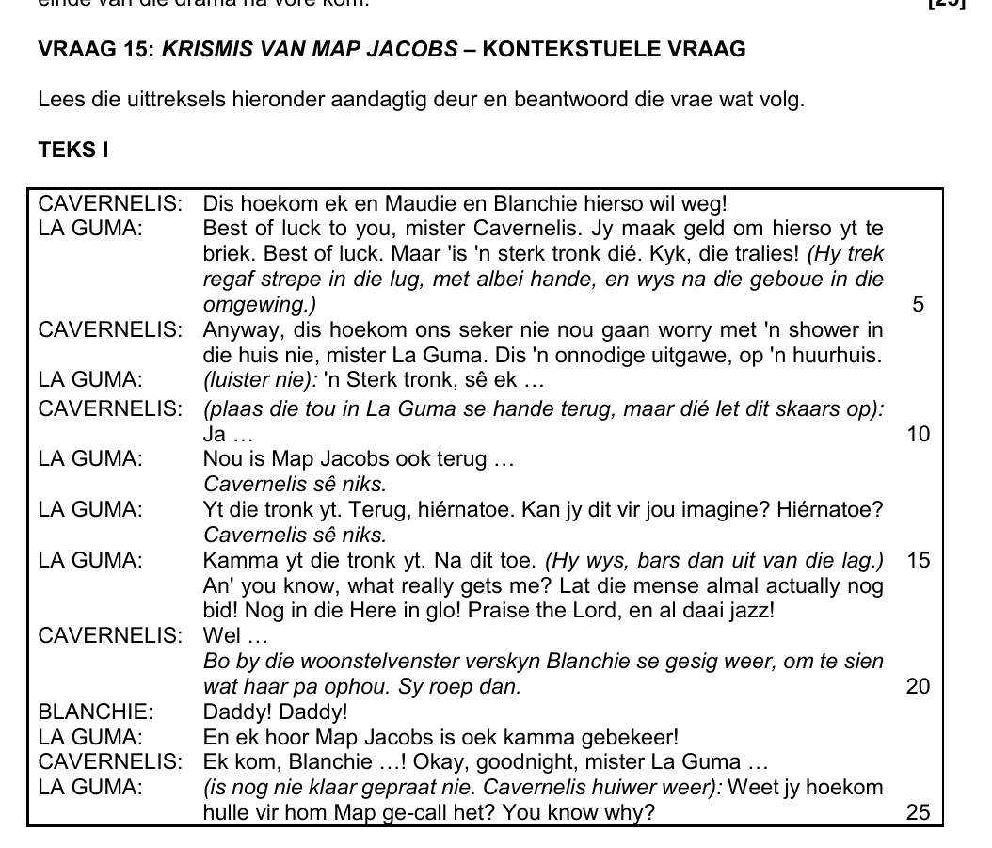
Vraestel: Afrikaans HL P2 November 2025 | Bladsy: 25 | Brontipe: kaart-uittreksel
BRON 2: Amptelike vraestelvoorbeeld: grafiek of diagram
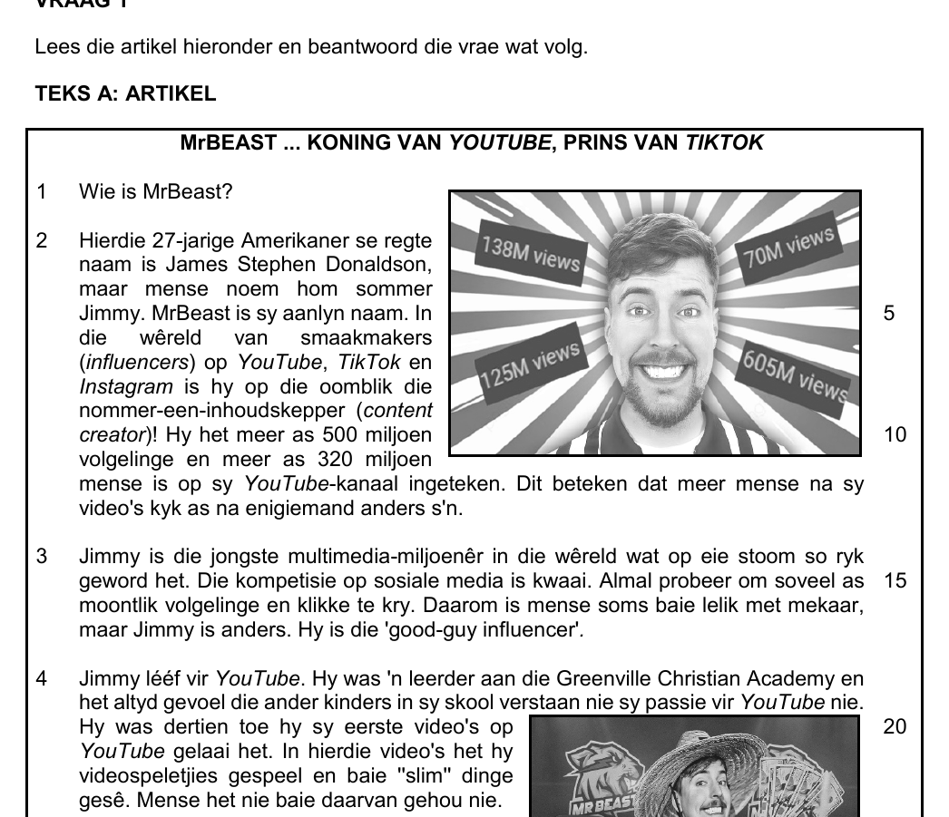
Vraestel: Afrikaans FAL P1 November 2025 | Bladsy: 3 | Brontipe: grafiek of diagram
BRON 3: Amptelike vraestelvoorbeeld: teksuittreksel
Vraestel: Afrikaans FAL P1 November 2025 | Bladsy: 6 | Brontipe: teksuittreksel

TAALASSESSERINGSTAAK

AFDELING 1: AFDELING A: BEGRIP EN VISUELE GELETTERDHEID
Instruksies: Lees die bron- en visuele stimulus noukeurig en beantwoord die vrae in Afrikaans.
Bron: Bronstel oor begripstoets, taal in konteks en visuele geletterdheid en toon, teikengroep, doel, afleiding en bewyse uit 'n gegewe teks. Die opvoeder voeg die goedgekeurde teks, spotprent, advertensie of infografika by.
1.1. Identifiseer die hoofgedagte van die teks en haal EEN bewys uit die bron aan. (4)

1.2. Verduidelik hoe toon en register die teikengroep beinvloed. (6)

1.3. Ontleed die visuele boodskap en verduidelik hoe beeld en woorde saam betekenis skep. (8)

1.4. Skryf 'n kort opsomming van die kerninligting in 60-80 woorde. (7)

AFDELING 2: AFDELING B: TAAL IN KONTEKS
Instruksies: Gebruik die bronteks vir taalstruktuur- en redigeringsvrae.
Bron: Taalfokus: opsommingsbeplanning en noukeurige taalredigering.
2.1. Verbeter die gegewe sin deur woordkeuse, leestekens en register te korrigeer. (5)

2.2. Verduidelik die funksie van TWEE taalstrukture in die teks. (5)

2.3. Herskryf 'n sin in 'n meer formele register sonder om die betekenis te verander. (5)

AFDELING 3: AFDELING C: SKRYFRESPONS
Instruksies: Beplan en skryf 'n gestruktureerde respons.
Bron: Skryfopdrag: transaksionele skryfwerk met register, struktuur en teikengroepbeheer.
3.1. Skryf 'n beplande transaksionele teks met gepaste struktuur, register en doel. (10)

TAALTAAKVOORWAARDES
- Gebruik geintegreerde taalvaardighede eerder as 'n generiese inhoudsvraestel.
- Pas tekslengte, woordeskat en skryflading by die fase aan.

NASIENRIGLYN

TAAK 1: AFDELING A: BEGRIP EN VISUELE GELETTERDHEID
1.1. Identifiseer die hoofgedagte van die teks en haal EEN bewys uit die bron aan. (4)
- Hoofgedagte korrek.
- Bewys uit die bron pas by die hoofgedagte.
1.2. Verduidelik hoe toon en register die teikengroep beinvloed. (6)
- Verwys na toon.
- Verwys na register.
- Koppel aan teikengroep.
1.3. Ontleed die visuele boodskap en verduidelik hoe beeld en woorde saam betekenis skep. (8)
- Noem visuele tegniek.
- Noem taalkeuse.
- Verduidelik gesamentlike effek.
1.4. Skryf 'n kort opsomming van die kerninligting in 60-80 woorde. (7)
- Kernpunte gekies.
- Geen onnodige besonderhede.
- Woordtelling en eie woorde.

TAAK 2: AFDELING B: TAAL IN KONTEKS
2.1. Verbeter die gegewe sin deur woordkeuse, leestekens en register te korrigeer. (5)
- Korrekte woordkeuse.
- Korrekte leestekens.
- Register bly gepas.
2.2. Verduidelik die funksie van TWEE taalstrukture in die teks. (5)
- Twee strukture genoem.
- Funksies akkuraat verduidelik.
2.3. Herskryf 'n sin in 'n meer formele register sonder om die betekenis te verander. (5)
- Betekenis behou.
- Formele register konsekwent.

TAAK 3: AFDELING C: SKRYFRESPONS
3.1. Skryf 'n beplande transaksionele teks met gepaste struktuur, register en doel. (10)
- Struktuur pas by tekssoort.
- Register en doel is duidelik.
- Inhoud is samehangend.

TAALRUBRIEK
Kriterium | Punte | Beskrywing
Subject accuracy and terminology | 12 | Uses accurate concepts and terminology.
Evidence, data or source use | 12 | Uses supplied evidence appropriately.
Reasoning and explanation | 12 | Shows logical, grade-appropriate reasoning.
Communication and completion | 14 | Answers are clear, complete and structured.

OPVOEDERKONTROLELYS
- Confirm CAPS term and topic fit before classroom use.
- Insert or approve final source material where the pack requests educator-supplied sources.
- Check mark allocation, memo wording and learner level.
- Confirm visuals are suitable and not treated as official source material unless sourced separately.

